《揭秘“消失”的地心引力》学习指南
- 【学习目标】
1.知道地球对附近的物体有吸引作用
2.能尝试利用平衡状态及受力分析解释魔术中的现象
3.能通过视频学习进一步树立正确的科学观
二、【学习任务】
1.阅读关于液体表面张力的材料，尝试解释牙签为什么可以穿过薄膜进入水中？
凡作用于液体表面，使液体表面积缩小的力，称为液体表面张力。它产生的原因是：液体跟气体接触的表面存在一个薄层，叫做表面层，表面层里的分子比液体内部稀疏，分子间的距离比液体内部大一些，分子间的相互作用表现为引力。就像你要把弹簧拉开些，弹簧反而表现具有收缩的趋势。正是因为这种张力的存在，有些小昆虫才能无拘无束地在水面上行走自如。清晨凝聚在叶片上的水滴、水龙头缓缓垂下的水滴，都是在表面张力的作用下形成的。

2.请你阅读关于地心引力的材料并猜想如果没有地心引力，刘谦还用准备一个横着的火柴做支撑吗？为什么？
地球本身有相当大的质量，所以也会对地球周围的任何物体表现出引力。拿一个杯子举例，地球随时对杯子表现出引力，杯子也对地球表现出引力。地球的质量太大了，对杯子的引力相对自身质量来说也就非常大，加速度也就比较大，所以就把杯子吸引过去了，方向就是向着地球中心的方向，这个力就是地心引力。
重力并不等于地球对物体的引力。由于地球本身的自转，除了两极以外，地面上其他地点的物体，都随着地球一起围绕地轴做匀速圆周运动，这就需要有垂直指向地轴的向心力，这个向心力只能由地球对物体的引力来提供。所以我们可以把地球对物体的引力分解为两个分力，一个分力是物体绕地轴做匀速圆周运动所需的向心力，另一个力就是物体所受的重力。

3.请你利用所学的知识和技能揭秘最后一个魔术

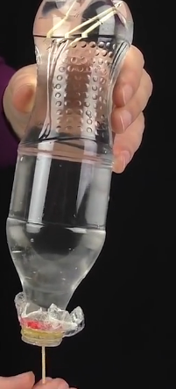
4.动手实验：请你准备橡皮筋、矿泉水瓶、薄膜、牙签这些材料，尝试给你的家人和朋友表演第一个魔术，看看你是否能够成功。

